Ο βαθμός κατάστασης του ασθενούς (PS) είναι ένας από τους πιο κεντρικούς παράγοντες στην ογκολογική φροντίδα. Παίζει ρόλο τόσο στον προγνωστικό προσδιορισμό όσο και στην καλύτερη θεραπεία για έναν ασθενή με καρκίνο. Ο βαθμός κατάστασης αξιολογεί την ικανότητα του ασθενούς να εκτελεί συγκεκριμένες δραστηριότητες της καθημερινής ζωής χωρίς τη βοήθεια άλλων. Αυτές οι δραστηριότητες περιλαμβάνουν βασικές δραστηριότητες.

Υπάρχουν 2 ευρέως χρησιμοποιούμενες κλίμακες για τον βαθμό κατάστασης. Η πιο συνηθισμένη είναι η κλίμακα Zubrod ή ECOG (Eastern Cooperative Oncology Group). Αυτή η κλίμακα κυμαίνεται από 0 έως 4, με το 0 να αντιστοιχεί σε πλήρη λειτουργικότητα και άνευ συμπτωμάτων, και το 4 να αντιστοιχεί σε ασθενή που βρίσκεται στο κρεβάτι. Η άλλη κλίμακα που χρησιμοποιείται περιστασιακά είναι η κλίμακα Karnofsky. Αυτή η κλίμακα κυμαίνεται από 10 (σε κατάσταση αγωνίας) έως 100 (χωρίς περιορισμούς).Είναι σημαντικό να σημειωθεί ότι ο βαθμός κατάστασης δεν είναι μόνο ένας αριθμός, αλλά αντιπροσωπεύει τη συνολική κατάσταση του ασθενούς. Οι ιατροί λαμβάνουν υπόψη και άλλους παράγοντες, όπως τον τύπο του καρκίνου.

Πηγή : **JAMA Oncology Patient Page**

October 2015

# **Performance Status in Patients With Cancer**

Διαβάζοντας τα παραπάνω, βλέπουμε ότι το PS εξαρτάται μόνο από τη βασική εικόνα του ασθενούς από το 1948. Το παρακάτω paper έχει ανακαλύψει περισσότερους και πιο σύγχρονους παράγοντες για να εξελίξουν το δείκτη PS. Με την τεχνολογία που έχουμε πλέον αυτό είναι δυνατό με κάποιο αυξημένο κόστος.

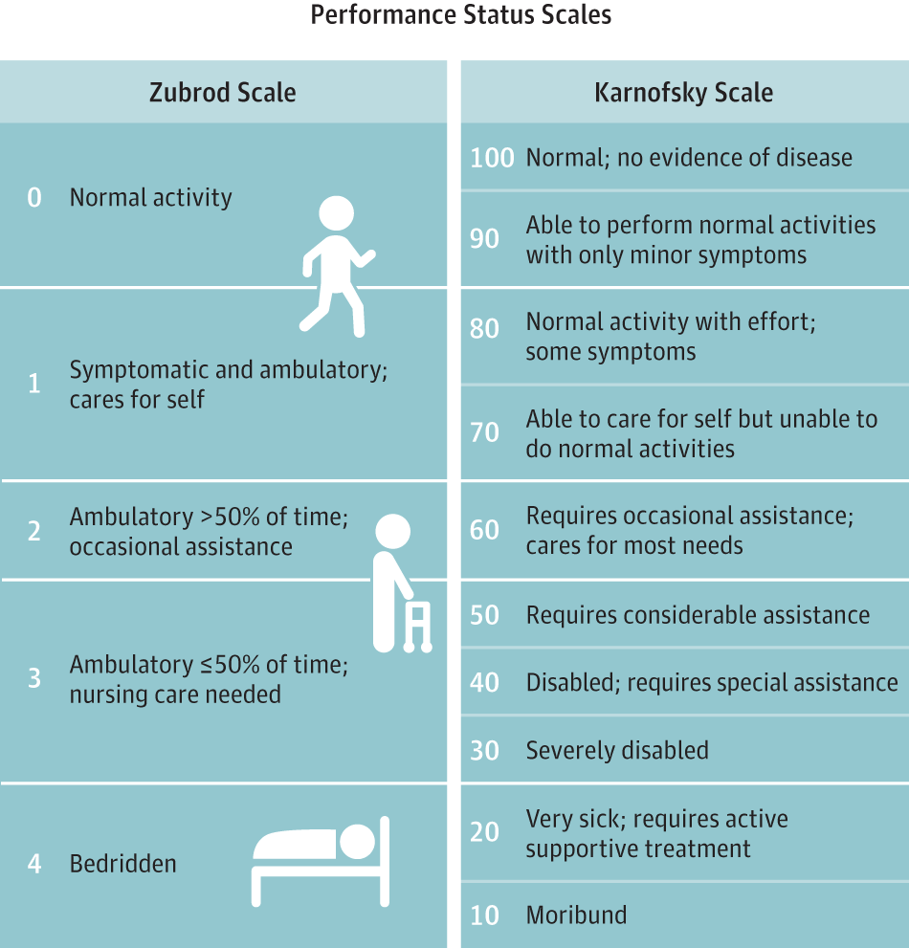

Το paper περιγράφει την μέθοδο θεραπείας TARGET (tumour characterization to guide experimental targeted therapy), που έχει στόχο ~~την καλύτερη επιλογή ασθενών με καρκίνο για συμμετοχή σε πρώιμες κλινικές δοκιμές αντικαρκινικών φαρμάκων~~ την επιλογή καταλληλότερης θεραπείας για τους ασθενείς, με βάση τα γονίδιά τους. Ιδανικά η επιλογή υποψήφιων ασθενών για κλινικές μελέτες ~~θα μπορούσε να~~ συνχά γίνεται με την ανάλυση εξατομικευμένων βιολογικών δεικτών (biomarkers), όμως οι περισσότεροι ασθενείς δεν έχουν καθαρό γονιδιωματικό οδηγό (genomic driver) για την ασθένειά τους. Αντίθετα, οι πρωτεϊνες δίνουν πολύ περισσότερη πληροφορία για την κατάσταση ενός οργανισμού μέχρι και σε κυτταρικό επίπεδο. Επομένως, η ανάλυση του πρωτεϊνώματος ενός ασθενούς είναι πολύ καλύτερος δείκτης για την κατάσταση της υγείας του, άρα και για την επιλογή του για συμμετοχή σε κλινικές μελέτες.

Είναι σημαντικό να γίνει προσεκτική επιλογή τόσο για την ασφάλεια των ίδιων των ασθενών όσο και για να είναι έγκυρα τα αποτελέσματα των δοκιμών. Συνηθισμένο κριτήριο επιλογής ενός ασθενή για συμμετοχή σε τέτοιες δοκιμές ήταν ο δείκτης Performance Status(PS), που υπολόγιζε το προσδόκιμο ζωής του ασθενή με βάση την τρέχουσα κατάσταση της υγείας του. Οι συγγραφείς του paper δημιούργησαν ένα νέο σκορ υγείας (wellness score), που κάνει παρόμοιο υπολογισμό του προσδόκιμου ζωής αλλά με βάση πρωτεϊνες στο αίμα και ~~κατηγοριοποιεί τους~~ μελετήθηκε σε ασθενείς ~~ανάλογα με το αν~~ που αναμένεται να είναι ζωντανοί τουλάχιστον για έξι μήνες ακόμη ~~μήνες μετά τον υπολογισμό~~. Αποτελεί ισχυρότερο και πιο αντικειμενικό δείκτη ~~για την καταλληλότητα ενός ασθενή για συμμετοχή σε δοκιμές~~ τον προσδιορισμό του σταδίου του καρκίνου από το Performance Status, γιατί για τον υπολογισμό του εκτός από το PS χρησιμοποιήθηκαν μετρήσεις των επιπέδων LDH, albumin και Hb στο αίμα. Παράλληλα χρησιμοποιήθηκε πρωτεομική ανάλυση ( Mass Spectometry (MS) proteomics), που δείχνει λεπτομέρειες για τον φαινότυπο κάθε πρωτεϊνης, ειδικά όταν η ανάλυση γίνεται και με τη βοήθεια εργαλείων τεχνητής νοημοσύνης. Η πρωτεομική ανάλυση είναι καθοριστική για την έγκαιρη διάγνωση, την πρόβλεψη του τρόπου που μπορεί να εξελιχθεί η ασθένεια και των αιτιών που οδηγούν σε συγκεκριμένη έκβαση, την εύρεση κατάλληλης θεραπείας, και την πρόβλεψη τυχόν ανθεκτικότητας στα φάρμακα/θεραπείες. Ο λόγος είναι ότι λαμβάνει υπ όψη την μεγάλη ετερογένεια που υπάρχει στους φαινοτύπους των πρωτεϊνών.

Το εργαλείο SWATH-MS χρησιμοποιήθηκε για την γρήγορη ταυτοποίηση πρωτεϊνών και την παραγωγή των φασμάτων θραυσμάτων (fragment spectra) για όλα τα πεπτίδια κάθε δείγματος από αυτά που μελετήθηκαν με την μέθοδο TARGEΤ. Οι υποψήφιοι ασθενείς αντιστοιχίστηκαν σε θεραπείες με βάση το μοριακό έλεγχο (molecular screening) και το είδος της ασθένειας και αναπτύχθηκε το πρωτεομικό προφίλ τους. Με βάση τα δεδομένα αυτά έγινε προσπάθεια να αναπτυχθεί ένας βελτιωμένος αλγόριθμος.

Η δοκιμή του εργαλείου για μια ομάδα ανακάλυψης (discovery cohort) με 73 ασθενείς και μια ομάδα επιβεβαίωσης (validation cohort) με 79 ασθενείς χωρίστηκε σε δύο μέρη. ~~Στο πρώτο,~~ ο σκοπός ήταν να αξιολογηθούν οι αλληλουχίες ~~ctDNA~~ σε καρκινικούς όγκους και η ικανότητα να κατηγοριοποιηθούν με βάση αυτό οι ασθενείς σε ομάδες δοκιμών θεραπείας. ~~Στο δεύτερο, ο σκοπός ήταν να επεκταθεί η έρευνα ώστε να κατηγοριοποιούνται οι ασθενείς σε πραγματικό χρόνο~~. Συλλέχθηκαν δείγματα από το πλάσμα των ασθενών και στη συνέχεια αφαιρέθηκαν από αυτό οι 12 πιο συνηθισμένες πρωτεϊνες. Το υλικό που προέκυψε αναλύθηκε για ποσότητες πρωτεϊνης χρησιμοποιώντας ένα χημικό αντιδραστήριο, εφαρμόστηκε φασματομετρία (spectrometry) και η μέθοδος μεταβλητού παραθύρου (variable window method). Η ανάλυση των δεδομένων έγινε με τη γλώσσα R και υπολογίστηκαν οι συντελεστές της διαφοράς μεταξύ των αντιγράφων. Η σημαντικότητα της παρουσίας ή όχι μεγάλης ποσότητας πρωτεϊνών υπολογίστηκε χρησιμοποιώντας εμπειρική στατιστική Bayes για διαφορικές εξισώσεις. Τα δεδομένα που προέκυψαν χωρίστηκαν σε σύνολα εκπαίδευσης και δοκιμής με τον αλγόριθμο μηχανικής μάθησης RandomForest. Συνολικά δημιουργήθηκαν 1000 μοντέλα και οι σημαντικότητες των πρωτεϊνών αξιολογήθηκαν για όλα τα μοντέλα. Η παράμετρος που χρησιμοποιήθηκε για βελτιστοποίηση ήταν η ακρίβεια.

Ως θεραπεία θεωρήθηκε οποιαδήποτε μέθοδος στοχεύει στην αντιμετώπιση ή την επιβράδυνση της ασθένειας, όχι όμως οι μέθοδοι ανακούφισης από δυσάρεστα συμπτώματα. Ορίστηκαν διαφορετικές "γραμμές" θεραπείας για να καθορίσουν πόσο σοβαρά νοσούσαν οι ασθενείς πριν τη θεραπεία τους. Τα σημεία της νόσου (sites of disease) βρέθηκαν μέσω σαρώσεων υπολογιστικής τομογραφίας (computer tomography). Λήφθηκαν υπ' όψη μόνο αν βρέθηκαν την ώρα του σαρώματος και όχι αν είχαν αφαιρεθεί με χειρουργείο και δεν είχαν επανεμφανιστεί. Χρησιμοποιήθηκαν ένα άνω και ένα κάτω διάφραγμα για τη μέτρηση λεμφαδένων (μέγιστο 2 ανά άτομο). Σε ασθενείς με ένα σημείο νόσου αντιστοιχίστηκε ο αριθμός 0, ενώ σε ασθενείς με περισσότερα από ένα αντιστοιχίστηκε ο αριθμός 2.

Ως χρόνος επιβίωσης (survival) ορίστηκε το διάστημα από την ημερομηνία της συγκατάθεσης του ασθενή για ανάλυση των δεδομένων του με το TARGET μέχρι την ημερομηνία θανάτου του από οποιαδήποτε αιτία. Ο συνολικός χρόνος επιβίωσης καθορίστηκε με καμπύλες Kaplan–Meier.

Τα αποτελέσματα της δοκιμής έδειξαν ότι 77 συνολικά πρωτεϊνες διέφεραν ανάμεσα στα δείγματα ασθενών που πέθαναν μέσα σε 6 μήνες από τη λήψη πλάσματος και αυτούς που πέθαναν μετά τους 6 μήνες. Χρησιμοποιήθηκαν τεχνικές μηχανικής μάθησης για να ταυτοποιηθούν οι πρωτεϊνες και να μπορέι να γίνει στατιστική ανάλυση. Οι πρωτεϊνες φιλτραρίστηκαν περισσότερο με παλινδρόμηση Cox (Cox regression). Βρέθηκε ότι τρεις πρωτεϊνες είχαν σημαντική συσχέτιση με την επιβίωση. Μια από αυτές, η Leucine-rich alpha-2-glycoprotein είχε θετική συσχέτιση, δηλαδή όσο μεγαλύτερη ποσότητά της βρέθηκε στα δείγματα τόσο αυξημένος ήταν ο κίνδυνος θανάτου. Οι άλλες δύο πρωτεϊνες, Apolipoprotein C-III και Plasma serine protease inhibitor είχαν αρνητική συσχέτιση.

Προκειμένου να δημιουργηθεί το wellness score με βάση και τις τρεις αυτές πρωτεϊνες, χρησιμοποιήθηκαν διάφορες προσεγγίσεις μαζί με την ανάπτυξη ενός κλινικού εργαλείου. Ο αριθμός 0 χρησιμοποιήθηκε για να υποδείξει μια μείωση στον κίνδυνο θανάτου και σχεδιάστηκε ένα δέντρο αποφάσεων για το wellness score όλων των ασθενών. Το wellness score για κάθε ασθενή προέκυψε από το άθροισμα όλων των πρωτεϊνικών του σκορ. Αν είχαν συνολικό πρωτεϊνικό σκορ από 0 έως 1 το wellness score τους ήταν 0, ενώ αν είχαν συνολικό πρωτεϊνικό σκορ από 2 έως 3 το wellness score τους ήταν 1. Συνολικά, σημαντική διαφορά στο πλάσμα ασθενών που πέθαναν σε 6 μήνες από τη λήψη δείγματος και στο πλάσμα ασθενών που πέθαναν μετά τους 6 μήνες υπήρχε σε 118 πρωτεϊνες.

Τα διαφορετικά σκορ αξιολογήθηκαν με χαρακτηριστικές καμπύλες λειτουργίας δέκτη(user receiver operatic characteristics curves), στις οποίες το ψευδοθετικό ποσοστό (false positive rate), αλλιώς specificity, αναπαραστάθηκε γραφικά σε σχέση με το πραγματικό θετικό ποσοστό (true positive rate), αλλιώς sensitivity. Στη συνέχεια μελετήθηκαν σαν μέσα πρόβλεψης τα σκορ σε σημεία του γραφήματος που αντιστοιχούσαν σε διαφορετικές χρονικές στιγμές πριν τον θάνατο. Η περίοδος με την μεγαλύτερη κρισιμότητα ήταν οι 9 μήνες. Απευθείας σύγκριση δεν ήταν δυνατή με βάση τα δεδομένα των ασθενών που συμμετείχαν στη δοκιμή του TARGET. Γι’ αυτό, συγκρίθηκαν μέσω GPS τα δεδομένα από το SWATH-MS και τα επίπεδα αλβουμίνης στα δέιγματα πλάσματος των ασθενών μέσω ενός C-reactive protein score (CRP). Δείγματα ασθενών με κανονικοποιημένη ποσότητα CRP μεγαλύτερη από 0 έλαβαν CRP score 1 και δείγματα με κανονικοποιημένη ποσότητα κάτω από 0 έλαβαν CRP score 0. Κανένα δείγμα στην ομάδα ανακάλυψης δεν είχε ταυτόχρονα υψηλό CRP score και χαμηλό σκορ για την αλβουμίνη.

Διαπιστώθηκε ότι το wellness score, το PS και ο αριθμός των σημείων νόσου ήταν όλα καθοριστικά για την επιβίωση. Όμως μόνο το wellness score είχε άμεση συσχέτιση με την επιβίωση. Το wellness score κατάφερε να προβλέψει σωστά την έκβαση της ασθένειας σε βάθος 6 μηνών για το 75% των ασθενών στην ομάδα ανακάλυψης και 66% των ασθενών στην ομάδα επιβεβαίωσης. Επιπλέον, παρότι το PS από μόνο του είχε λιγότερη επιτυχία στην πρόβλεψη του αποτελέσματος και στην κατηγοριοποίηση των ασθενών, σε συνδυασμό με το wellness score μελετήθηκε ως ένα ακόμα ενιαίο σκορ, Phase I proteomics (PPM) score. Αυτό έδειξε ότι υπήρχε σημαντική διαφορά ανάμεσα στις δύο κατηγορίες ασθενών σχετικά με την επιβίωση στην ομάδα ανακάλυψης και στην ομάδα επιβεβαίωσης. Συντριπτικός αριθμός ασθενών στο ένα σύνολο έπασχε από καρκίνο του παχέος εντέρου σε σχέση με το άλλο. Η ανάλυση έδειξε επίσης ότι υπήρχε σημαντική διαφορά στην τελική έκβαση της ασθένειας ανάμεσα στους ασθενείς με καλή και κακή πρόγνωση έκβασης της ασθένειάς τους( outcome wellness score) στα δύο σύνολα.

Η μείωση στο αναστολέα πρωτεάσης στο πλάσμα (plasma serine protease inhibitor) έχει συσχετιστεί με την μετάσταση και επιθετικότητα του καρκίνου. Παρότι οι πρωτεϊνες που αφορούν το wellness score έχουν συσχετιστεί με συγκεκριμένους τύπους καρκίνου και ο εντοπισμός τους βοηθά την πρόγνωση, η χρησιμότητά τους στον καθορισμό της συνολικής υγείας των ασθενών για μεγάλο εύρος περιπτώσεων καρκίνων δεν έχει παρατηρηθεί ξανά στο παρελθόν.

Η πρωτεομική ανάλυση για να ανακαλυφθούν νέοι προγνωστικοί βιολογικοί δείκτες με βάση τους οποίους θα μπορούν να ταυτοποιούνται ασθενείς των οποίων η ασθένεια προχωρά τόσο γρήγορα που υπάρχει μόνο ένα μικρό χρονικό παράθυρο όπου η αποτελεσματικότητα μη-δοκιμασμένων φαρμάκων μπορεί να είναι αποτελεσματική, είναι μια πολύ σημαντική παρατήρηση. Επιπλέον η ανακάλυψη νέων βιολογικών δεικτών έδειξε την ικανότητα τεχνικών όπως το SWATH-MS να ανακαλύπτουν προηγουμένως άγνωστους βιολογικούς δείκτες .

Το wellness score ήταν αξιόπιστο στο να προβλέπει την επιβίωση τόσο στην ομάδα ανακάλυψης όσο και στην ομάδα επιβεβαίωσης, ενώ όσο εμπλουτίζεται με πρόσθετες μετρικές, γίνεται ακόμα περισσότερο ακριβές. Παρ’ όλα αυτά, περιορισμοί της συγκεκριμένης έρευνας ήταν ο μικρός αριθμός δειγμάτων από ασθενείς ενώ είναι άγνωστο κατά πόσο το wellness score τελικά επηρεάζεται από την ίδια την ασθένεια του καρκίνου. Τέλος, τα συστήματα που βασίζονται σε proteomic scores κοστίζουν περισσότερο από το PS.

Οι περισσότερες πρωϊμες κλινικές δοκιμές απαιτούν προσδόκιμο ζωής 3-6 μήνες. Η υποκειμενική φύση του PS ~~δημιουργεί προκαταλήψεις όσον αφορά τους ασθενείς~~ δίνει ανακριβή αποτελέσματα για τους ασθενείς και δυσκολεύει στην επιλογή καταλληλότερης θεραπείας. ~~Κάποια άλλη~~ Μια μέθοδος, όπως τακτικές εξετάσεις αίματος, θα μπορούσε να αποτελέσει ένα πιο αντικειμενικό εναλλακτικό μέτρο καθορισμού της κατάστασης των ασθενών για συμμετοχή σε κλινικές δοκιμές.

Πιθανόν θα μπορούσαν στο μέλλον να αποδειχθούν χρήσιμες τεχνικές βασισμένες στα αντισώματα των τριών πρωτεϊνών που σχετίζονται με τον καρκίνο αν χρησιμοποιηθούν ως προγνωστικοί δείκτες.

/*ΕΠΕΚΤΑΣΗ*/

Παρόμοιου τύπου wellness scores μπορούν, σε συνδυασμό με άλλες σημαντικές παραμέτρους, να χρησιμοποιηθούν για την έγκαιρη διάγνωση ορισμένων μορφών καρκίνου που δεν εντοπίζονται εύκολα από άλλου είδους εξετάσεις. Χαρακτηριστικό παράδειγμα είναι ο καρκίνος του πνεύμονα, όπου η συσχέτιση μεταξύ πρωτεομικής ανάλυσης και πρόγνωσης σε ασθενείς που υποβάλλονταν σε μερική πνευμονοεκτομή ήταν μέχρι πρόσφατα ασαφής. Τα διαφορετικά είδη καρκίνου του πνεύμονα συχνά εξελίσσονται πολύ διαφορετικά και απαιτούν διαφορετικές μεθόδους θεραπείας, ειδικά σε περιπτώσεις μετάστασης ή επανεμφάνισης στον ίδιο ασθενή. Η πρωτεομική ανάλυση από μόνη της δεν έχει χρησιμοποιηθεί ευρέως για τον καρκίνο του πνεύμονα. Όμως μπορεί να αξιοποιηθεί σε συνδυασμό με άλλες μετρικές (όπως η μετάσταση λεμφαδένων, το depth of invasion και το μέγεθος του καρκινικού όγκου) για την δημιουργία ενός ειδικού σκορ που θα προβλέπει το προσδόκιμο ζωής ειδικά για ασθενείς με καρκίνο του πνεύμονα.

(πηγή:

Peng J, Zhang J, Zou D, Gong W. Proteomics score: a potential biomarker for the prediction of prognosis in non-small cell lung cancer. Transl Cancer Res. 2019 Sep;8(5):1904-1917. doi: 10.21037/tcr.2019.08.39. PMID: 35116940; PMCID: PMC8798976.

<https://www.ncbi.nlm.nih.gov/pmc/articles/PMC8798976/>

)

Η ανάπτυξη εξατομικευμένων φαρμάκων βασίζεται στη μελέτη βιολογικών δεικτών, ιδιαίτερα για τη θεραπεία του καρκίνου. Βιολογικοί δείκτες μπορούν να εντοπιστούν με την ανάλυση μοριακών, φυσιολογικών ή ανατομικών χαρακτηριστικών και μπορούν να χρησιμοποιηθούν είτε διάγνωση είτε για πρόβλεψη της ασθένειας. Η στατιστική ανάλυση δειγμάτων όπως του αίματος, μπορούν να προβλέψουν τόσο την εμφάνιση του καρκίνου όσο και την πιθανή εξέλιξή του

(πηγή:

Jung SH. Design and Analysis of Cancer Clinical Trials for Personalized Medicine. J Pers Med. 2021 May 4;11(5):376. doi: 10.3390/jpm11050376. PMID: 34064394; PMCID: PMC8147797.

<https://www.ncbi.nlm.nih.gov/pmc/articles/PMC8147797/>

)

Η στατιστική ανάλυση μπορεί να συνδυαστεί με πρωτεομική ανάλυση και με σκορ όπως το wellness score και μπορούν να χρησιμοποιηθούν εργαλεία παρόμοια με το TARGET ώστε να γίνεται διάγνωση νωρίτερα απ’ότι είναι σήμερα εφικτό και ακόμα καλύτερη πρόβλεψη.